Министерство образования и молодежной политики Свердловской области



ГАПОУ СО «Екатеринбургский колледж транспортного строительства»

Отчёт по программе «**Практическое занятие 5-6**»

Выполнил: Белозёров Клим

Группа: ПР-23

Преподаватель: Мирошниченко Г.В

2023

**Задание:**

**Дано двухзначное число Проверить есть ли в нем цифры 2 или 7?**

**Входные и выходные данные**

**x-Int;**

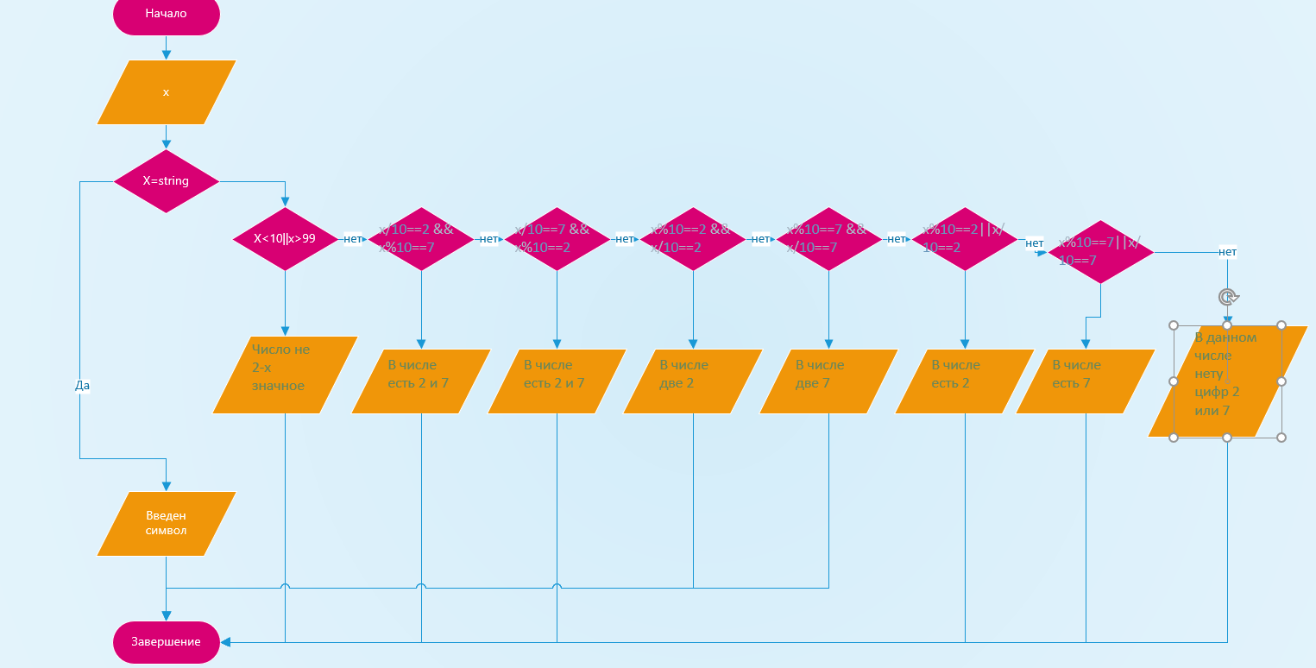**Блок-схема**

**Листинг программы (если есть)**

fun main(){  
 try {  
 *println*("Введите 2-х значное число");  
 var x=*readLine*()!!.*toInt*();  
 when{  
 (x<10||x>99)->*println*("Число не 2-х значное");  
 (x/10==2 && x%10==7)->*println*("В числе есть 2 и 7");  
 (x/10==7 && x%10==2)->*println*("В числе есть 2 и 7");  
 (x%10==2 && x/10==2)->*println*("В числе две 2");  
 (x%10==7 && x/10==7)->*println*("В числе две 7");  
 (x%10==2||x/10==2)->*println*("В числе есть 2");  
 (x%10==7||x/10==7)->*println*("В числе есть 7");  
 else -> *println*("В данном числе нету цифр 2 или 7");  
 }  
 }catch(x:Exception) {  
 *println*("Введен символ");  
 }  
}

**Тестовые ситуации**

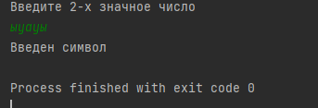

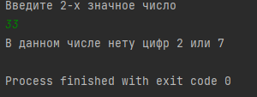

**Вывод**

